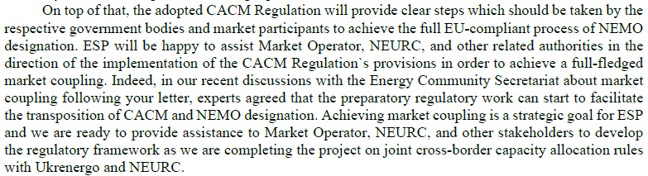
Окрім цього, положення про Центральноамериканський загальний ринок (CACM) надасть чіткі кроки які повинні бути здійснені відповідними органами влади та учасниками ринку, щоб досягнути процесу, що повністю відповідає вимогам ЄС з призначення NEMO. ESP будуть раді допомогти Оператору Ринку (Market Operator), Національній комісії, що здійснює державне регулювання у сферах енергетики та комунальних послуг (NEURC) та іншим пов’язаним представникам влади в напрямку впровадження положень Регламенту CACM з метою досягнення повноцінного зв’язку з ринком. Справді, в нашому нещодавньому обговоренні об’єднання ринків з Секретаріатом Енергетичного Співтовариства (Energy Community Secretariat) після Вашого листа, експерти погодились, що підготовча нормативна робота може почати полегшувати транспозицію CACM та призначення NEMO. Досягнення об’єднання ринку - це стратегічна мета для ESP, і ми готові надати підтримку Market Operator, NEURC та іншим стейкхолдерам, щоб розвивати нормативно-правову базу в той час як ми завершуємо проєкт про правила розподілу спільної міжзональної пропускної здатності з Укренерго та Національною комісією, що здійснює державне регулювання у сферах енергетики та комунальних послуг (NEURC).

